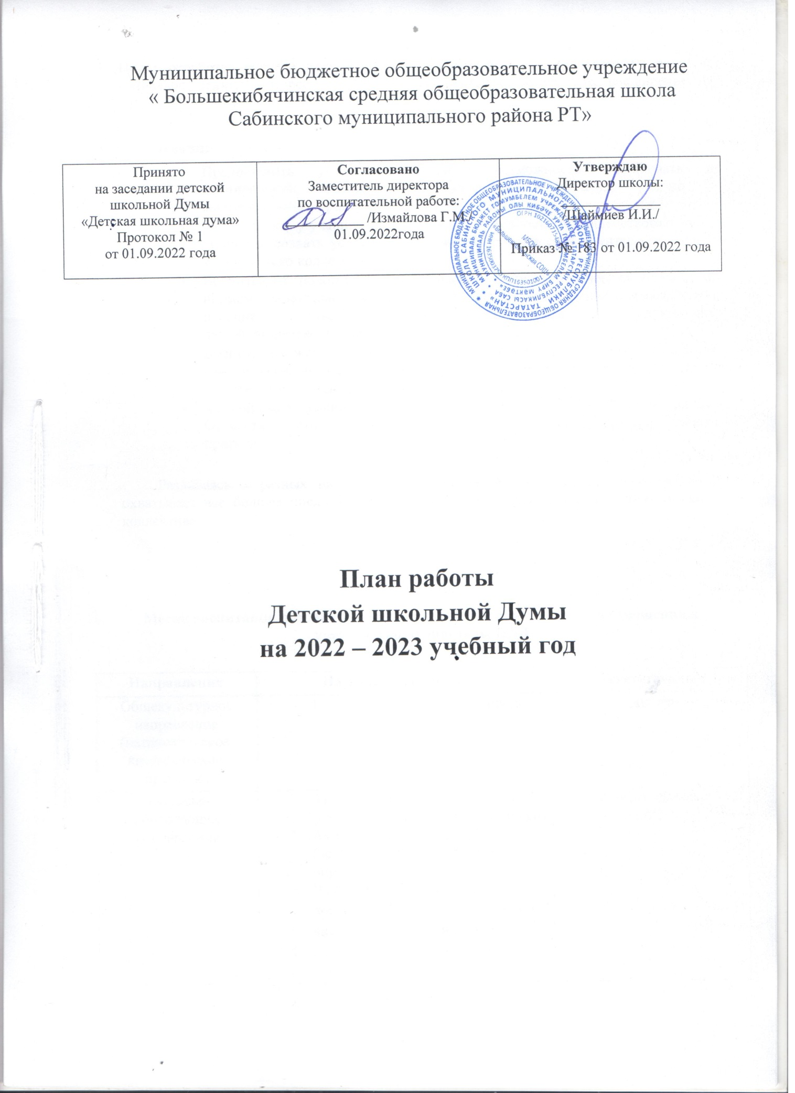

Цель: отработка средств педагогического взаимодействия, влияющего на развитие социально ценных интересов и потребностей детей и подростков, расширение их лидерского и гуманитарного опыта.

Задачи:
- Предоставить учащимся реальную возможность участвовать и планировании, организации, исполнении и анализе учебно – воспитательного процесса.
- Формировать у учащихся потребность и готовность совершенствовать свою личность, создать условия для развития способностей и интересов членов ученического коллетива.
- Воспитывать положительное отношение к общечеловеческим ценностям, нормам коллективной жизни, законам государства, развивать гражданскую и социальную ответственности за самого себя, свою семью, окружающих людей, общество и Отечество.
- Воспитавать желание бороться за своих друзей и ровестников, помочь им найтти себя, преодолевать трудности, приносить пользу людям, стать защитником правды, добра и красоты.
- Формировать умение самостоятельно найти дело полезное оюществу, Отечеству, вести неустанную работу за сохранение мира, беречь и охранять природу.

Развиваясь в разных видах деятельности детей, ученическое самоуправление охватывает все болшее число задач, которые раньше решали члены педагогического коллектива.

Сентябрь
Месяц воспитания познавательной активности и ответственного отношения к учебе, месяц пропаганды ПДД

Направления | Название мероприятия | Ответственные
Общекультурное направление (патриотическое, краеведческое, правовое) | - Акция «Классное собрание». | Спикер
Здоровье- сберегающее направление | - Акция «Здоровым быть модно» (классные часы, физкультминутки)  - Акция «Я выбираю спорт» (веселые старты, различные опросы, викторины)  - Ведение учета лучших достижений учащихся по каждому виду спорта (в течение года)  - Акция по ПДД «Безопасная дорога».  - Участие в ежегодных легкоатлетических кроссах:  «Осенний кросс - 2022», «Кросс наций - 2022» | Комитет здоровья и спорта
Информационно-коммуникативное направление | - Еженедельные публикации отчетов о работе ДОО и ШУС на районную и школьную группу вконтакте ДОО «Кояшкай» и ДОО «Ай», ВК.  - Осуществление взаимодействия со средствами массовой информации (газета «Саба таннары», школьный, районный сайт)  - Изготовление буклетов и открыток для проведения акций к праздничным дням (по необходимости). | Комитет информации
Общекультурное направление (патриотическое, краеведческое, правовое) | - Акция «Голубь мира».  - Акция «Народный  референдум: что это такое» | Комитет культуры
Общекультурное направление (патриотическое, краеведческое, правовое) | - Выборы спикера Детской школьной Думы.  - Акция «Осенняя неделя добра».  - Тимуровская работа.  - Участие в мероприятиях и конкурсах в рамках  традиционного месячника «Нет  терроризму!»  - Акция «Память поколений» благоустройства памятников (в течение года). | Комитет социальной защиты
Общекультурное направление (патриотическое, краеведческое, правовое)  Экологическое направление | - Участие в рейдах по проверке внешнего вида учащихся.  - Организация интеллектуальной игры «Брейн-ринг».  - Участие в организации и проведении предметных недель в школе (в течение года).  - Акция «Всероссийский экологический урок «Сделаем вместе!» (провести эко уроки, различные социально-экологические внеклассные мероприятия и конкурсы (в течение года)).  - Всероссийская акция «Вместе Ярче». | Комитет образования
Октябрь
Месяц правового воспитания, профилактики преступлений и безнадзорности среди учащихся

Общекультурное направление (патриотическое, краеведческое, правовое) | - Заседание актива ДШД.  - Участие в организационном заседании актива Детской районной Думы. | Спикер
Здоровье- сберегающее направление | - «Веселая перемена» - подвижные и музыкальные игры со следопытами.  - Акция «Мы за здоровый образ жизни!» (классные часы, физкультминутки). | Комитет здоровья и спорта
Общекультурное направление (патриотическое, краеведческое, правовое) | - Акция по профилактике правонарушений и преступлений в молодежной среде «День безопасности». | Комитет информации
Духовно- нравственное воспитание | - Организация и проведение мероприятий в честь Дня пожилых людей.  - Акция «Поздравь ветерана». | Комитет культуры
Общекультурное направление (патриотическое, краеведческое, правовое) | - Операция «Ветерану с поклоном» - шефство над ветеранами ВОВ и тыла. | Комитет социальной защиты
Информационно-коммуникативное направление | - Выступление на телевидении «Саба таңнары» | Комитет культуры
Духовно- нравственное воспитание | - Поздравительная акция ко Дню учителя.  - “Спасибо Вам, учителя!” – концерт, посвященный дню учителя.  - Участие в Республиканском конкурсе “Лидер года” | Комитет образования
Ноябрь
Интеллектуальный месячник. Месяц воспитания толерантности и формирования культуры семейных отношений

Общекультурное направление (патриотическое, краеведческое, правовое) | - Заседание актива ДШД.  - Участие в районном конкурсе среди активистов ДШД  Сабинского муниципального района РТ «Лучшая школьная Дума» |  | Спикер
Здоровье- сберегающее направление | - Организация спортивных соревнований «Папа, мама, я - спортивная семья» (ко Дню матери) |  | Комитет здоровья и спорта
Информационно-коммуникативное направление | - Выпуск стенгазеты. |  | Комитет информации
Духовно- нравственное воспитание | - Организация и проведение “Квест-игра”.  - Акция «Культурные каникулы».  - Общешкольная линейка ко Дню народного единства |  | Комитет культуры
Общекультурное направление (патриотическое, краеведческое, правовое)  Экологическое направление | - Организация мероприятий, посвященных Дню матери (25 ноября).  - Шефство над памятником.  - Сбор макулатуры «Бумажный Бум»  - Акция «Батарейки, сдавайтесь!» |  | Комитет социальной защиты
Общекультурное направление (патриотическое, краеведческое, правовое) | - День Народного единства (4 ноября).  - Участие XХII Международном фестивале «Детство без границ». |  | Комитет образования
Декабрь
Месяц спортивно – оздоровительного воспитания

Общекультурное направление (патриотическое, краеведческое, правовое) | - Заседание актива ДШД. | Спикер
Здоровье- сберегающее направление | - Акция «Я выбираю спорт!» (веселые старты, различные опросы, викторины). | Комитет здоровья и спорта
Информационно-коммуникативное направление | - Конкурс презентации «Профессии наших мам» | Комитет информации
Духовно-нравственное направление | - Организация и проведение Новогодних праздников  - Акция «Новогодние игрушки» | Комитет культуры
Экологическое направление  Духовно-нравственное направление | - Акция «Пернатые друзья»  - Участие в организации и проведении акций «Добрый Дед Мороз», «С Новым годом, друг!»  - Операция «Забота». | Комитет социальной защиты
Здоровье- сберегающее направление | - Участие Всероссийской акции «СТОП ВИЧ/СПИД», приуроченной к Всемирному дню борьбы со СПИДом (1 декабря) | Комитет образования
Январь
Месяц профориентационной работы

Общекультурное направление (патриотическое, краеведческое, правовое) | - Заседание актива ДШД.  - Участие в заседании актива Детской Районной Думы | Спикер
Здоровье-сберегающее направление | - Акция «Научим кататься на коньках!»  - Участие в организации досуга младших школьников в свободное время. | Комитет здоровья и спорта
Общекультурное направление (патриотическое, краеведческое, правовое) | - Участие в районных и Республиканских конкурсах детского движения.  - Акция «День профессии». | Комитет информации
Духовно-нравственное направление  Общекультурное направление (патриотическое, краеведческое, правовое) | - Организация и проведение концерта активистов Детской школьной Думы.  - Акция «Культурные каникулы» (организация мероприятий, экскурсии для учащихся младших классов). | Комитет культуры
Экологическое направление  Общекультурное направление (патриотическое, краеведческое, правовое) | - Акция «Помоги зимующим птицам!»  - Операция «Ветерану с поклоном» - шефство над ветеранами ВОВ и тыла. | Комитет социальной защиты
Трудовое направление | - Участие в рейдах по проверке внешнего вида учащихся.  - Просмотр фильма «В мире современных профессий» - с последующим обсуждением.  - Участие в районном этапе республиканского конкурса «Актив года».  - Участие в Республиканском конкурсе отрядных вожатых  «Замечательный вожатый 2023». | Комитет образования
Информационно-коммуникативное направление | - Выступление на радио «Дулкын». | Комитет информации
Февраль
Месяц гражданско – патриотического воспитания
Общекультурное направление (патриотическое, краеведческое, правовое) | - Заседание актива ДШД. | Спикер
Общекультурное направление (патриотическое, краеведческое, правовое) | - Организация и проведение конкурса «А ну-ка, парни!» ко Дню защитника Отечества. | Комитет здоровья и спорта
Информационно-коммуникативное направление | - Организация школьной почты в честь Дня Святого Валентина.  - День российской науки. | Комитет информации
Духовно-нравственное направление | - Проведение конкурса на исполнение песен военных лет. | Комитет культуры
Экологическое направление  Трудовое направление | - Сбор макулатуры.  - Шефство над памятниками села Большие Кибячи, Тюбяк.  - Акция «Мы отдаем свое тепло». | Комитет социальной защиты
Общекультурное направление (патриотическое, краеведческое, правовое) | - Участие во Всероссийской акции «Армейский чемодан» | Комитет образования
Март
Месяц эстетического воспитания

Общекультурное направление (патриотическое, краеведческое, правовое) | - Заседание актива ДШД.  - Участие в заседании актива ДРД | Спикер
Духовно-нравственное направление | - Организация и проведение конкурса «А ну-ка, девушки!» ко Дню 8 марта | Комитет здоровья и спорта
Общекультурное направление (патриотическое, краеведческое, правовое)  Информационно-коммуникативное направление | - Акция по профилактике правонарушений и преступлений в молодежной среде «День безопасности». | Комитет информации
Духовно-нравственное направление | - Акция «Культурные каникулы» (организация мероприятий, экскурсии для учащихся младших классов).  - Акция «Красота спасет мир». | Комитет культуры
Трудовое направление | - Шефство над памятником деревни Тюбяк.  - Операция «Ветерану с поклоном» - шефство над ветеранами ВОВ и тыла | Комитет социальной защиты
Трудовое направление | - Участие в рейдах по проверке внешнего вида учащихся. | Комитет образования
Апрель
Месяц трудового и экологического воспитания

Общекультурное направление (патриотическое, краеведческое, правовое)  Экологическое направление | - Заседание актива ДШД.  - Экологическая акция «Очистим планету от мусора» (субботник). | Спикер
Духовно-нравственное направление | - «Веселая перемена» - подвижные и музыкальные игры со следопытами | Комитет здоровья и спорта
Информационно-коммуникативное направление | - Подготовка информаций для школьной газеты | Комитет информации
Духовно-нравственное направление | - Танцевальный Flashmob с учащимися и педагогами | Комитет культуры
Экологическое направление | - Сбор макулатуры.  - Озеленение школы. День посадки деревьев.  - Акция «Весенняя неделя добра». | Комитет социальной защиты
Общекультурное направление (патриотическое, краеведческое, правовое) | - Круглый стол с главой сельского поселения (ко Дню местного самоуправления).  - День космонавтики | Комитет образования
Май
Месяц патриотического воспитания
Общекультурное направление (патриотическое, краеведческое, правовое) | - Заседание актива ДШД.  - Участие в подготовке и проведении районного слета-фестиваля детских общественных организаций «Барабаны играют сбор» | Спикер
Здоровье-сберегающее направление | - Акция «Спорт против вредных привычек!» (веселые старты, различные опросы, викторины) | Комитет здоровья и спорта
Информационно-коммуникативное направление | - Выпуск стенгазеты. | Комитет информации
Духовно-нравственное направление | - Участие в митинге, посвящённом 9 мая.  - Праздник “Последний звонок”. | Комитет культуры
Трудовое направление | - Шефство над памятниками села Большие Кибячи.  - Операция «Ветерану с поклоном» - шефство над ветеранами ВОВ и тыла | Комитет социальной защиты
Общекультурное направление (патриотическое, краеведческое, правовое) | - Акция «Георгиевская лента».  - Акция «Бессмертный полк».  - Акция «Окна Победы».  - Акция «Фонарики Победы». | Комитет образования

